學生姓名：_________________ 班別：________ ( ) 日期：______________

適用單元 | 相關概念／學習重點
2 今日香港 | 公信力；合法性；歸屬感；公民意識；身份認同；選舉制度；  政治效能感；社會政治參與

 | 探究議題：香港居民參與社會及政治事務的情況  (配合單元2 主題2 課題2 香港居民的社會政治參與 使用)

資料A：「七一」遊行的學習旅程短片

^{學生可登入以下網址，觀看學習旅程短片：}
https://www.youtube.com/watch?v=KL88VkmyRAM&feature | 

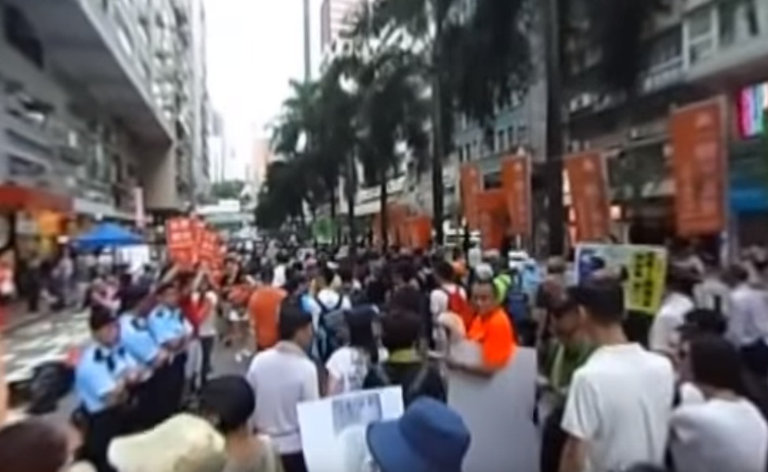
資料B：關於香港「七一」遊行的簡介
「七一」遊行是香港民間人權陣線等社會運動組織發起的大型遊行，自1997年香港主權移交後開始，每年在7月1日舉行，直到2003年才廣泛受到市民關注，因當時政府推行具爭議性的《基本法》第二十三條立法，引起廣泛市民擔心本來的自由和人權會受到影響，加上當年香港發生「沙士」事件，政府官員處理失當，激起民憤，大量市民遂參與遊行以表達對政府的不滿，有團體估計當時的遊行人數超過50萬。

資料C：摘錄自2017年7月23日的評論文章
每年「七一」遊行都有要求行政長官下台的聲音，但背後的原因不盡相同。在董建華時期，市民針對的是行政長官施政不通的弊病，「倒董」的原因是希望新領導人能帶領香港走出經濟困境；至於梁振英時期，市民除了對行政長官的管治能力有所要求外，更對其個人操守和誠信有所要求，而當中問題的根源在於不具廣泛代表性的選舉制度，「倒梁」除了是針對其本人外，同時針對產生行政長官的政治制度，遊行目的是為了從制度上解決因政治問題而產生的民生問題。
在回歸後的五六年間，因經濟衰退，遊行多指向政府官員不了解各階層人士的生活需要，解決不了社會矛盾。後來，民生不滿的矛頭直指官商勾結和地產霸權。到了近年，經濟及民生議題淡化，從而轉移到更具爭議性的話題，如爭取普選和政制改革，部分團體更提出捍衛香港高度自治的口號。

 | 想想看

1 (a) 描述資料A的學習旅程短片所顯示的「七一」遊行的情況。
____________________________________________________________________
____________________________________________________________________
____________________________________________________________________
____________________________________________________________________
(b) 根據資料A，「七一」遊行在哪年開始廣受大眾關注？為甚麼？試加以說明。
____________________________________________________________________
____________________________________________________________________
____________________________________________________________________
____________________________________________________________________
____________________________________________________________________
____________________________________________________________________

2 參考資料C，歷年的「七一」遊行經歷了甚麼轉變？試加以解釋。
_______________________________________________________________________
_______________________________________________________________________
_______________________________________________________________________
_______________________________________________________________________
_______________________________________________________________________
_______________________________________________________________________
_______________________________________________________________________
_______________________________________________________________________
_______________________________________________________________________
_______________________________________________________________________
_______________________________________________________________________

3 甚麼因素驅使香港市民參與社會及政治事務？參考資料並就你所知，加以解釋。
_______________________________________________________________________
_______________________________________________________________________
_______________________________________________________________________
_______________________________________________________________________
_______________________________________________________________________
_______________________________________________________________________
_______________________________________________________________________
_______________________________________________________________________
_______________________________________________________________________
_______________________________________________________________________
_______________________________________________________________________
_______________________________________________________________________
_______________________________________________________________________

